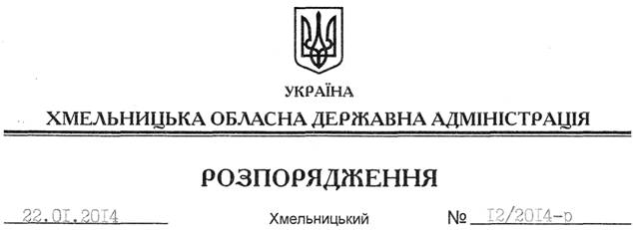

Про передачу в постійне користування земельних ділянок Службі автомобільних доріг у Хмельницькій області

На підставі статей 6, 21 Закону України “Про місцеві державні адміністрації”, статей 17, 71, 92, 122, 123, 125, 126 Земельного Кодексу України, розглянувши клопотання Служби автомобільних доріг у Хмельницькій області від 23.12.2013 року № 2685 та документацію із землеустрою:
1. Затвердити технічну документацію із землеустрою щодо встановлення (відновлення) меж земельних ділянок у натурі (на місцевості) для розміщення та експлуатації будівель і споруд автомобільного транспорту та дорожнього господарства.
2. Надати в постійне користування Службі автомобільних доріг у Хмельницькій області земельні ділянки державної власності загальною площею 381,5024 га (землі промисловості, транспорту, зв’язку, енергетики, оборони та іншого призначення) для розміщення та експлуатації будівель і споруд автомобільного транспорту та дорожнього господарства, у смугах відведення автодоріг державного значення Т-23-03 Дунаївці – Грушка, Т-23-08 Гуків – Дунаївці – Могилів-Подільський, Т-23-21 Ярмолинці – Кам’янець-Подільський, що розташовані за межами населених пунктів на території Дунаєвецького району Хмельницької області, згідно з додатком.
3. Право постійного користування земельними ділянками Служби автомобільних доріг у Хмельницькій області виникає з моменту державної реєстрації цього права.
4. Контроль за виконанням цього розпорядження покласти на заступника голови облдержадміністрації В.Галищука.

Голова адміністрації В.Ядуха

